陕西师范大学研究生教育教学信息管理系统

研究生秘书论文功能模块使用说明

# 平台登录

输入网址（https://newyjs.snnu.edu.cn/），进入陕西师范大学研究生院/党委研究生工作部网站，下滑至服务平台部分，点击【研究生教育教学管理信息系统（新版）】。

使用一网通办账号进行登录。

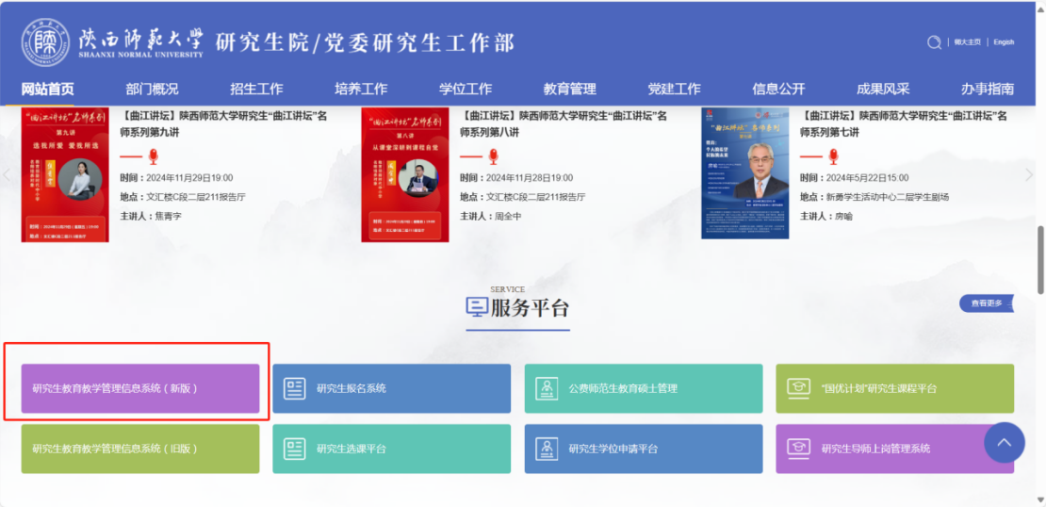

# 学生成果审核

1.登录成功后，进入【学生成果管理】模块，点击【学生成果审核】，可选择对不同类型的成果进行审核；

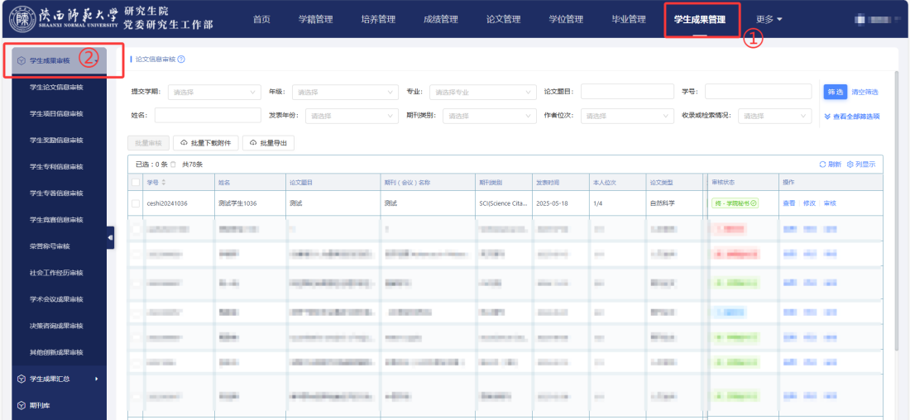

1. 以【学生论文信息审核】为例，点击【学生论文信息审核】，可【查看】并【审核】学生的成果提交信息。

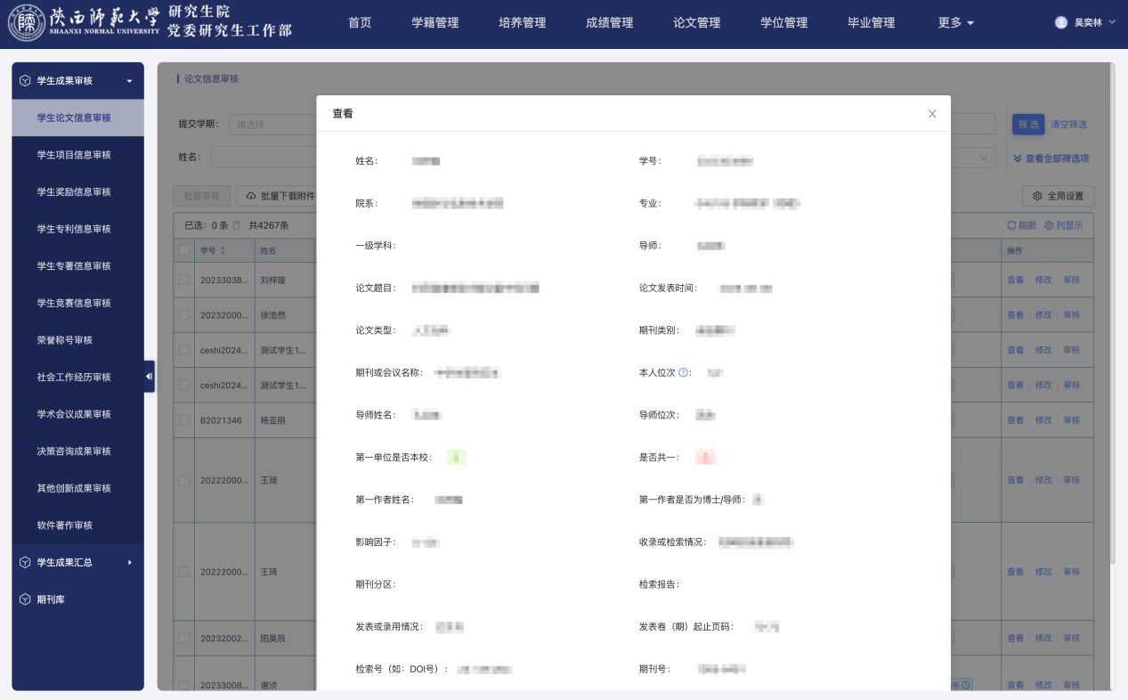

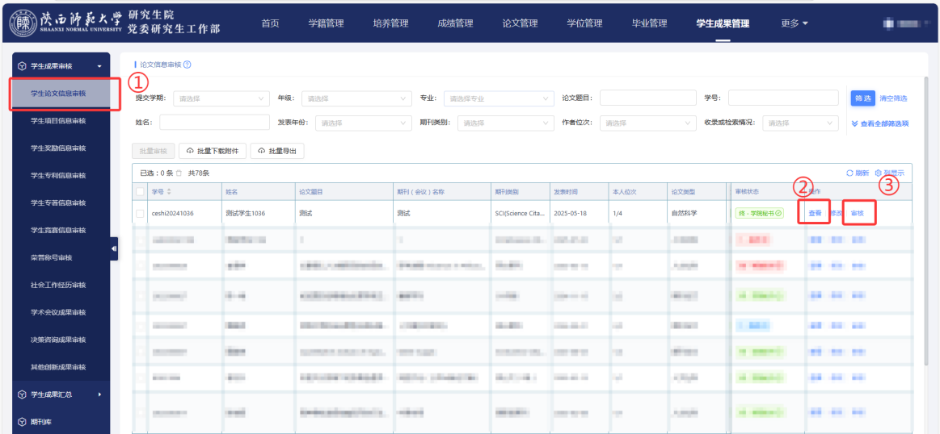

# 预答辩申请审核

1.进入【论文管理】模块，点击【预答辩管理】，选择【预答辩申请审核】；

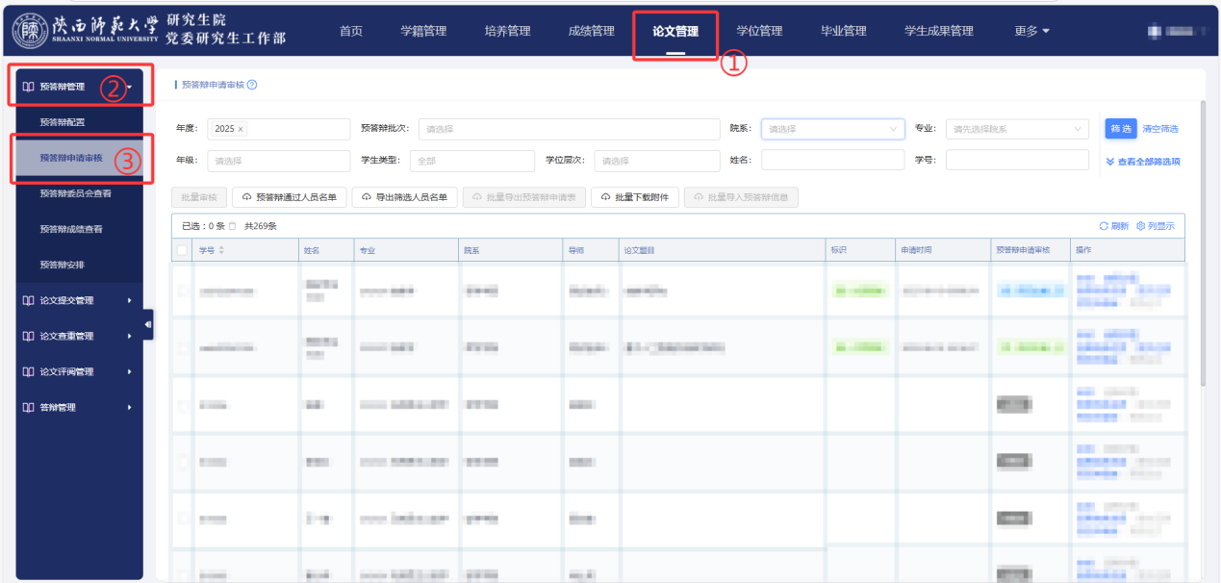

2.选择【年度】与【预答辩批次】，可【查看】并【审核】学生的预答辩申请信息。部分硕士走的是预审读审核，需要切换批次到预审读批次下进行审核。

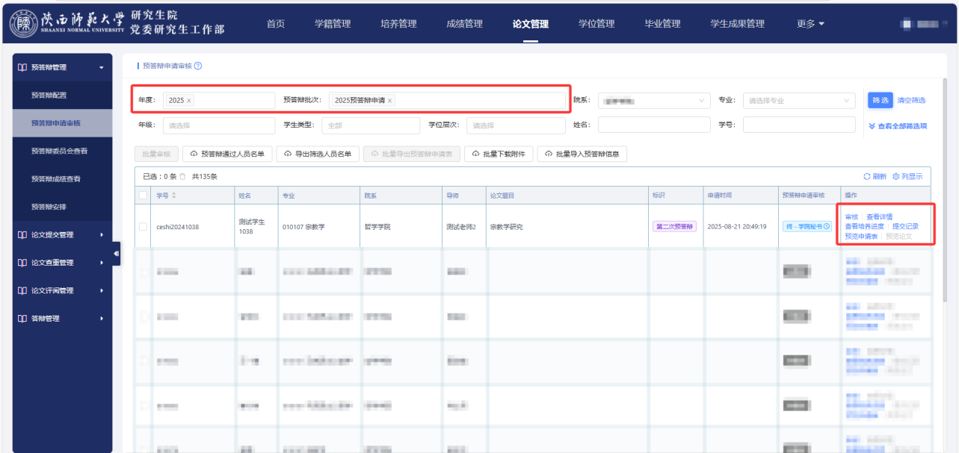

# 论文提交审核

1.进入【论文管理】模块，点击【论文提交管理】，选择【论文提交审核】；

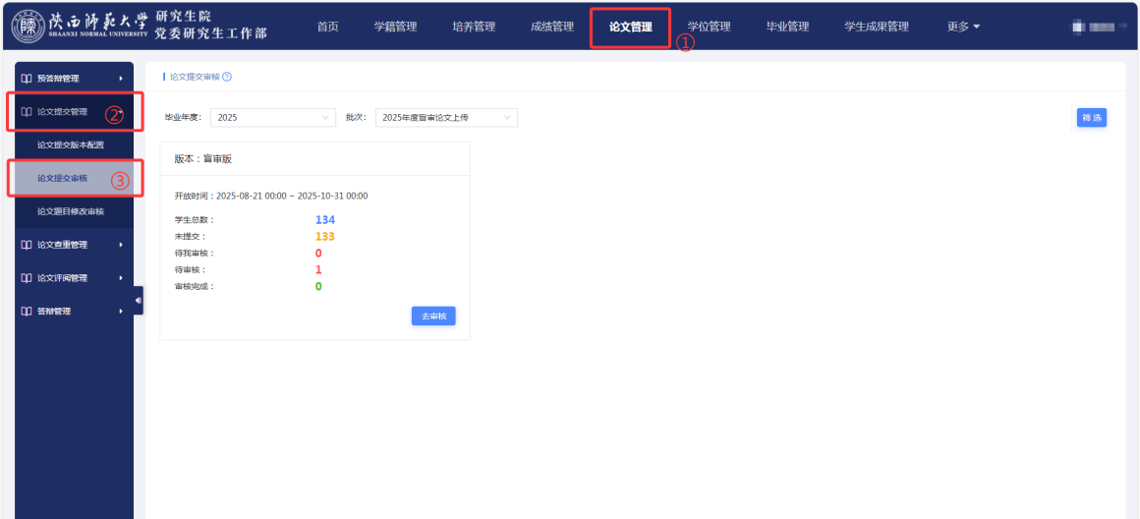

2.点击【去审核】可【查看】并【审核】学生已提交的盲审论文。

